新北区薛家中心小学
书式生活教师俱乐部

领衔人： 吴宏露
日 期： 2021.9.

书式生活俱乐部活动方案
一.指导思想
习近平总书记在多个场合强调要加强读书学习，要爱读书、读好书、善读书，“把学习作为一种追求、一种爱好、一种健康的生活方式，做到好学乐学”。成立“书式生活”读书俱乐部，通过系列读书活动，努力扩大教师阅读视野、丰富阅读内容、形成阅读习惯，提升教师精神境界、提高综合素养。

二.活动安排（两周一次）
活动一：初次见面会
1.成员自我介绍
2.布置阅读任务

活动二：阅读打卡
1.时间：每周一次
2.地点：线上“书式生活读书俱乐部QQ群”
3.对象：书式生活俱乐部教师
4.内容：苏霍姆林斯基《给教师的一百条建议》
5.形式：每周一至周六，每天自主阅读一篇《给教师的一百条建议》，周日晚上8点前上交本周的读书笔记和读书摘抄。

俱乐部成员名单
序号 | 姓名 | 序号 | 姓名
1 | 吴宏露 | 8 | 黄甜
2 | 陈静琪 | 9 | 吉菲菲
3 | 包惠萍 | 10 | 冯绯楠
4 | 高云 | 11 | 刘伟莲
5 | 沈凯 | 12 | 蒋晓薇
6 | 陈奇 | 13 | 丁晓晴
7 | 颜旻

书式生活读书俱乐部第1次记录
时间：2021.9.30
地点：本部二楼多媒体教室
内容：成员介绍与活动安排
过程：新学年，书式生活读书俱乐部招募了一批新教师，俱乐部注入新鲜血液。（一）自我介绍 由于老师们在不同的年级，所以俱乐部第一次活动也成为了大家相知相识的契机，俱乐部成员们进行自我介绍，以书会友，大家分享了各自喜爱的读书名言，也表达了加入俱乐部的愿景。（二）活动安排 俱乐部领衔人吴宏露老师布置了俱乐部的活动内容与有活动要求。1、书目要求：本学期，每位教师至少进行两本专业书籍的阅读和不定期的杂志阅读。一本为共读教育书目——苏霍姆林斯基《给教师的一百条建议》；另一本为自选，要求跟自身专业有关的书籍。2、读书要求：每周一至周六，每天自主阅读一篇《给教师的一百条建议》，周日晚上8点前上交本周的读书笔记和读书摘抄。 （1）读书笔记至少6条，要求以Word文档的形式分享在群里，可以是文字，也可以是截图照片。（2）读书摘抄一段，要求写在摘抄纸上，拍照分享在群里。

书式生活读书俱乐部第1次活动签到表
序号 | 姓名 | 签名 | 序号 | 姓名 | 签名
1 | 吴宏露 | 吴宏露 | 8 | 黄甜 | 黄甜
2 | 陈静琪 | 陈静琪 | 9 | 吉菲菲 | 吉菲菲
3 | 包惠萍 | 包惠萍 | 10 | 冯绯楠 | 冯绯楠
4 | 高云 | 高云 | 11 | 刘伟莲 | 刘伟莲
5 | 沈凯 | 沈凯 | 12 | 蒋晓薇 | 蒋晓薇
6 | 陈奇 | 陈奇 | 13 | 丁晓晴 | 丁晓晴
7 | 颜旻 | 颜旻

书式生活读书俱乐部第2次记录
时间：2021.10.10
地点：QQ群
内容：俱乐部成员阅读《给教师的一百条建议》1-6章，并做阅读和摘抄。
过程：俱乐部成员上传《给教师的一百条建议》1-6章的读书笔记和摘抄。
《给教师的一百条建议》读书笔记
冯绯楠
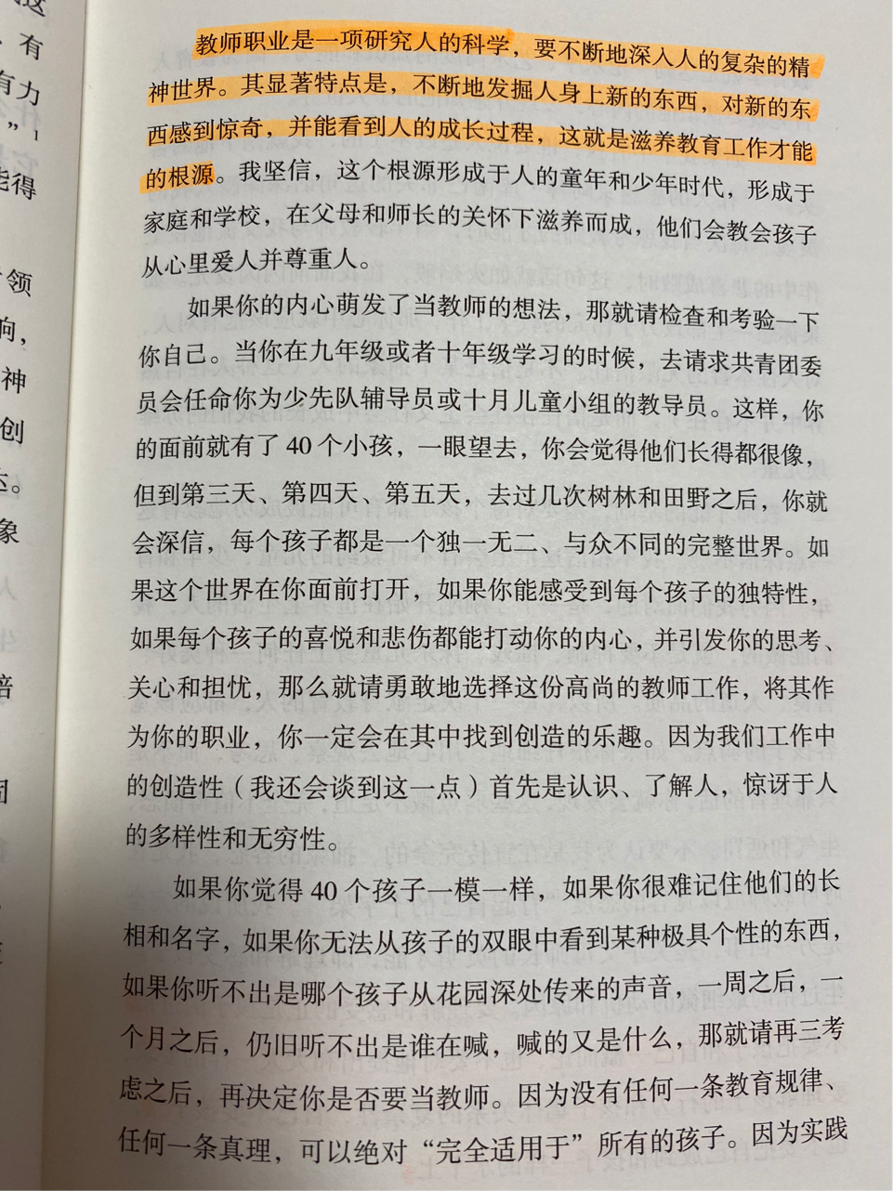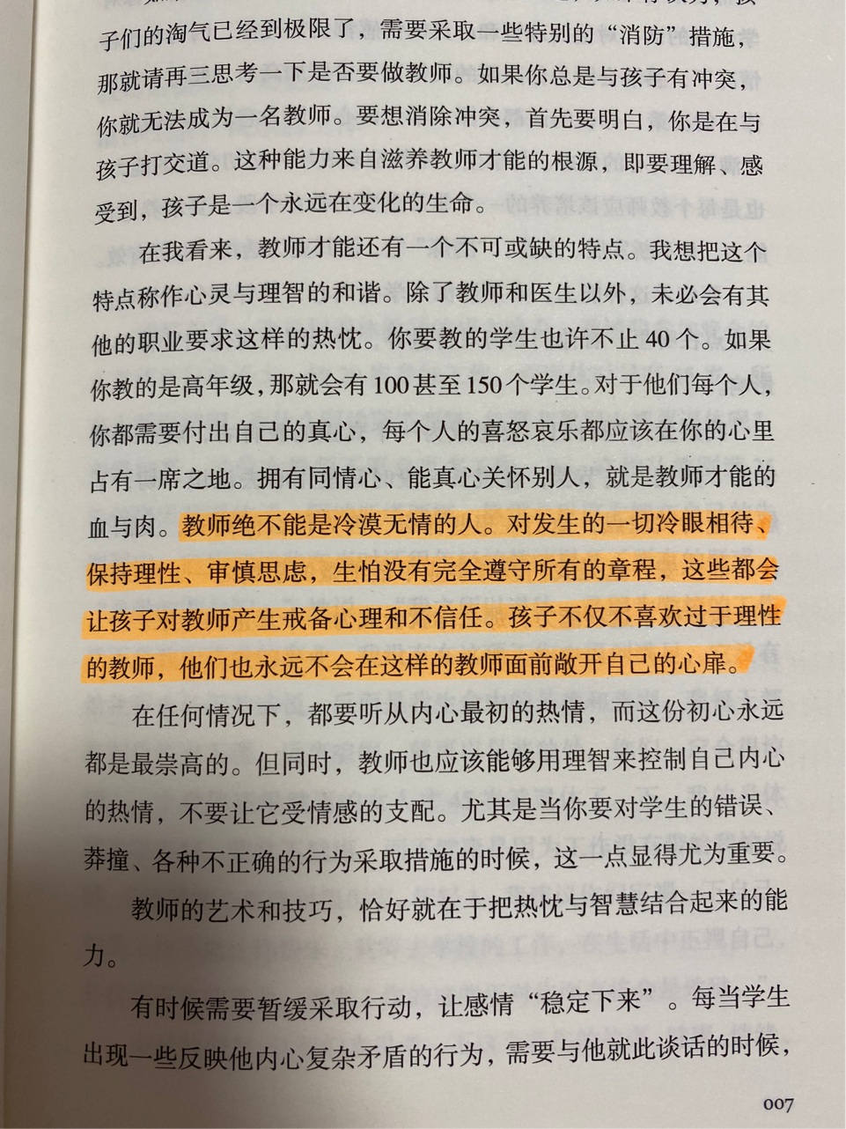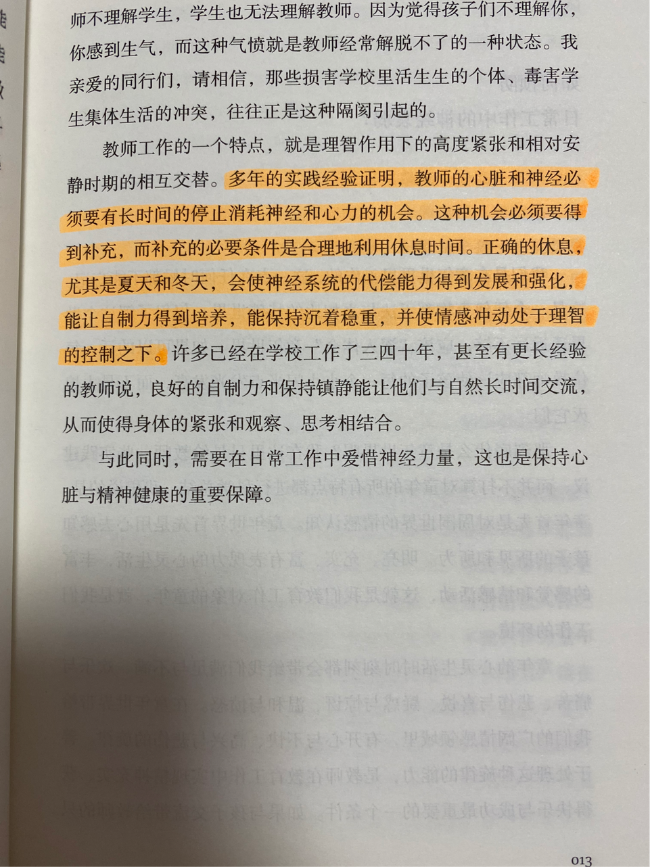

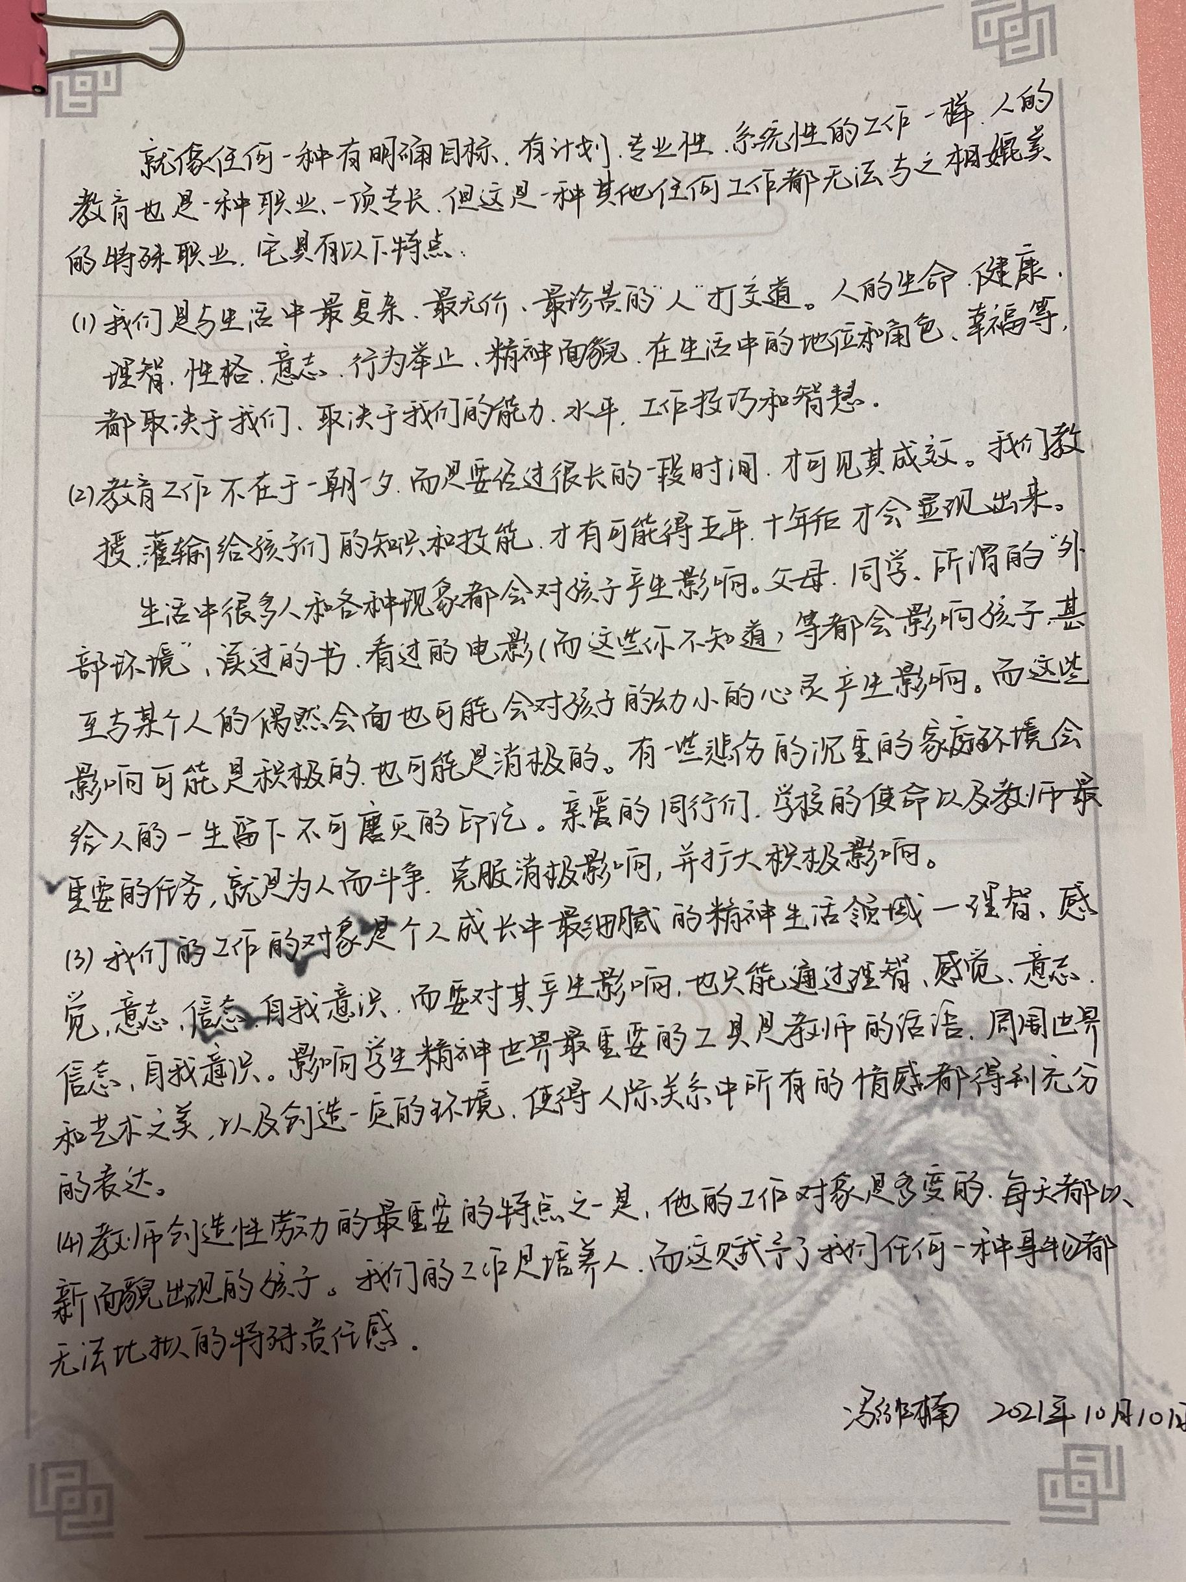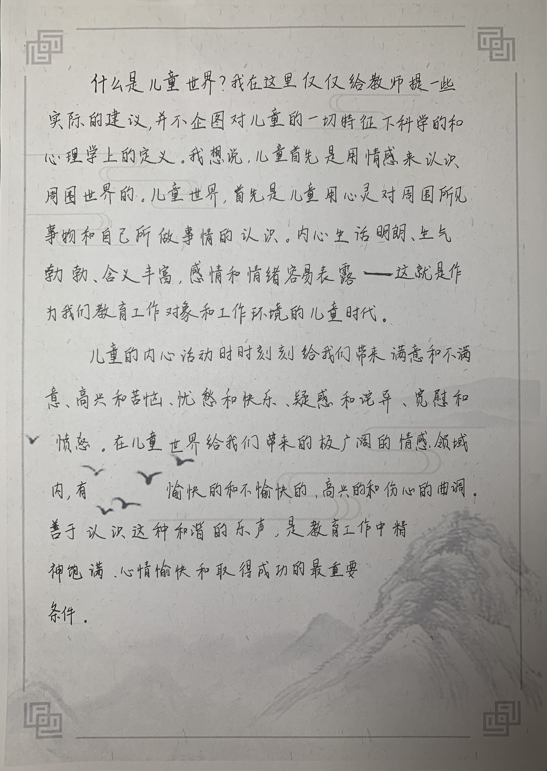
书式生活读书俱乐部第2次活动签到表
序号 | 姓名 | 签名 | 序号 | 姓名 | 签名
1 | 吴宏露 | 吴宏露 | 8 | 黄甜 | 黄甜
2 | 陈静琪 | 陈静琪 | 9 | 吉菲菲 | 吉菲菲
3 | 包惠萍 | 包惠萍 | 10 | 冯绯楠 | 冯绯楠
4 | 高云 | 高云 | 11 | 刘伟莲 | 刘伟莲
5 | 沈凯 | 沈凯 | 12 | 蒋晓薇 | 蒋晓薇
6 | 陈奇 | 陈奇 | 13 | 丁晓晴 | 丁晓晴
7 | 颜旻 | 颜旻

书式生活读书俱乐部第3次记录
时间：2021.10.17
地点：QQ群
内容：俱乐部成员阅读《给教师的一百条建议》7-12章，并做阅读和摘抄。
过程：俱乐部成员上传《给教师的一百条建议》7-12章的读书笔记和摘抄。
《给教师的一百条建议》读书笔记
吴宏露
第七章——第十二章
- 没有时间。这是教育工作的灾难。它不仅打击着学校工作，也打击着教师的家庭生活。教师同其他人一样，需要有时间照顾家庭和教育自己的孩子。（P24）
- 如果在从事教育工作初期，教师所掌握的知识与应教给学生的基本知识的比例是10:1，那么，到了15-20年工龄时，这个比例应成为20:1,30:1,50:1,而这一切全靠阅读。在教师的知识海洋中，教科书一年比一年成为愈来愈小的一滴。问题不仅在于教师的理论知识有数量上的增加。数量转变为质量:衬托着教科书的背景愈宽广，使教科书发出像细小光线在明亮的光流中一样，那么，作为教育技艺基础的业务品质就表现愈明显，这就是在课堂上叙述教材(讲述、讲演)时分配注意力的能力。（P25-P26）
- 首先要教会儿童很好地读和写。不会迅速地、自觉地、富有表达能力地阅读和领会所读得东西，不会迅速地和正确无误地书写，就谈不上日后在中、高年级能顺利地学习——无须教师无止境地“催赶”落后。（P27）
- 我从事学校工作30年，发现了一个依我看是重要的秘密——一条独特的教育规律:中、高年级出现落后和成绩不好的现象，主要是由于学生在低年级学习时没把作为知识基础的基本真理牢牢地保存在记忆中终生不忘。（P30-P32）
- 我在实际工作中经常想到两个教学大纲：第一个是必须学会并记住的材料，第二个是课外阅读以及其他知识来源……他们对周围世界明白的事情愈多，想知道的愿望就表现得愈明显，接受知识的敏感性就愈强……我建议所有的老师，要为记住和牢记不忘教学大纲的材料打好智力底子。学生只有用脑子思考时，才能学得巩固。要考虑如何使课堂上正在学的或快要学的东西，成为思维、分析和观察的对象。（P33-P34）
- 对他们来说，把学习仅限于必须记牢的材料是特别有害的，会使他们迟钝、低化，养成读死书的习惯。我试验过许多减轻这些学生脑力劳动的方法，得出结论认为，最有效的方法是扩大阅读范围。是的，这些学生需要尽量多读些东西。（P35）

书式生活读书俱乐部第3次活动签到表
序号 | 姓名 | 签名 | 序号 | 姓名 | 签名
1 | 吴宏露 | 吴宏露 | 8 | 黄甜 | 黄甜
2 | 陈静琪 | 陈静琪 | 9 | 吉菲菲 | 吉菲菲
3 | 包惠萍 | 包惠萍 | 10 | 冯绯楠 | 冯绯楠
4 | 高云 | 高云 | 11 | 刘伟莲 | 刘伟莲
5 | 沈凯 | 沈凯 | 12 | 蒋晓薇 | 蒋晓薇
6 | 陈奇 | 陈奇 | 13 | 丁晓晴 | 丁晓晴
7 | 颜旻 | 颜旻

书式生活读书俱乐部第4次记录
时间：2021.10.17
地点：QQ群
内容：俱乐部成员阅读《给教师的一百条建议》13-18章，并做阅读和摘抄。
过程：俱乐部成员上传《给教师的一百条建议》13-18章的读书笔记和摘抄。
《给教师的一百条建议》读书笔记
包惠萍
第十三章~第十八章
1、P48 我建议：
不可让学生 在首次学习教材时肤浅地理解事实、现象和规律
不可让学生 在首次学习语法规则时出差错
在首次学习数学定律时不正确地做例题、不正确地解习题
2、P49了解，还不等于知道。了解了什么，还不是有了这方面的知识。
要有牢固的知识，必须进行理解。
3、P54、P55评分应当有分量。
第一，宁愿评分的次数数少些，但要使每次都评得更有分量、更有意义。
第二，如果学生由于某些条件和情况而没能掌握好知识，我从不给予不及格的分数。决不要急忙打不及格的分数。
第三，如果你发现学生的知识含混不清，发现他们对正在学习的事物和和现象的观念有点不正，就根本不要作任何评分。
（评分分包括好几个项目：叫答问题、补充同学的叫答、书面作业、课外阅读、实践性作业等。）
4、P53切莫把给学生评分作为检查知识的唯一目的。要使评分尽可能跟其他目的结合起来，首先是跟知识的进一步理解、发展和加深结合起来。不可走极端，如对每一个回答、每一份书面作业都评分，会带来不良后果的。
5、P47学习教材的第一堂课，应成为特别的一课。就是说，这堂课必须进行得特别明确，学生的独立劳动效率在这堂课上特别重要。要力求在首次学习教材时，能看到每个学生的脑力劳动成绩。在首次学习教材时，察看“困难”学生独立作业是极为重要的，因为他们的思考力和理解力迟缓，为理解教材的实质需要较多的实例和时间。
6、P57在每门课的笔记本专门留出的空白边上，用红铅笔记下应当永远记住的内容。学生翻阅课堂笔记时，可复习这些规则、公式、定律及其他结论。

书式生活读书俱乐部第4次活动签到表
序号 | 姓名 | 签名 | 序号 | 姓名 | 签名
1 | 吴宏露 | 吴宏露 | 8 | 黄甜 | 黄甜
2 | 陈静琪 | 陈静琪 | 9 | 吉菲菲 | 吉菲菲
3 | 包惠萍 | 包惠萍 | 10 | 冯绯楠 | 冯绯楠
4 | 高云 | 高云 | 11 | 刘伟莲 | 刘伟莲
5 | 沈凯 | 沈凯 | 12 | 蒋晓薇 | 蒋晓薇
6 | 陈奇 | 陈奇 | 13 | 丁晓晴 | 丁晓晴
7 | 颜旻 | 颜旻

书式生活读书俱乐部第5次记录
时间：2021.10.24
地点：QQ群
内容：俱乐部成员阅读《给教师的一百条建议》19-24章，并做阅读和摘抄。
过程：俱乐部成员上传《给教师的一百条建议》19-24章的读书笔记和摘抄。
《给教师的一百条建议》读书笔记
高云
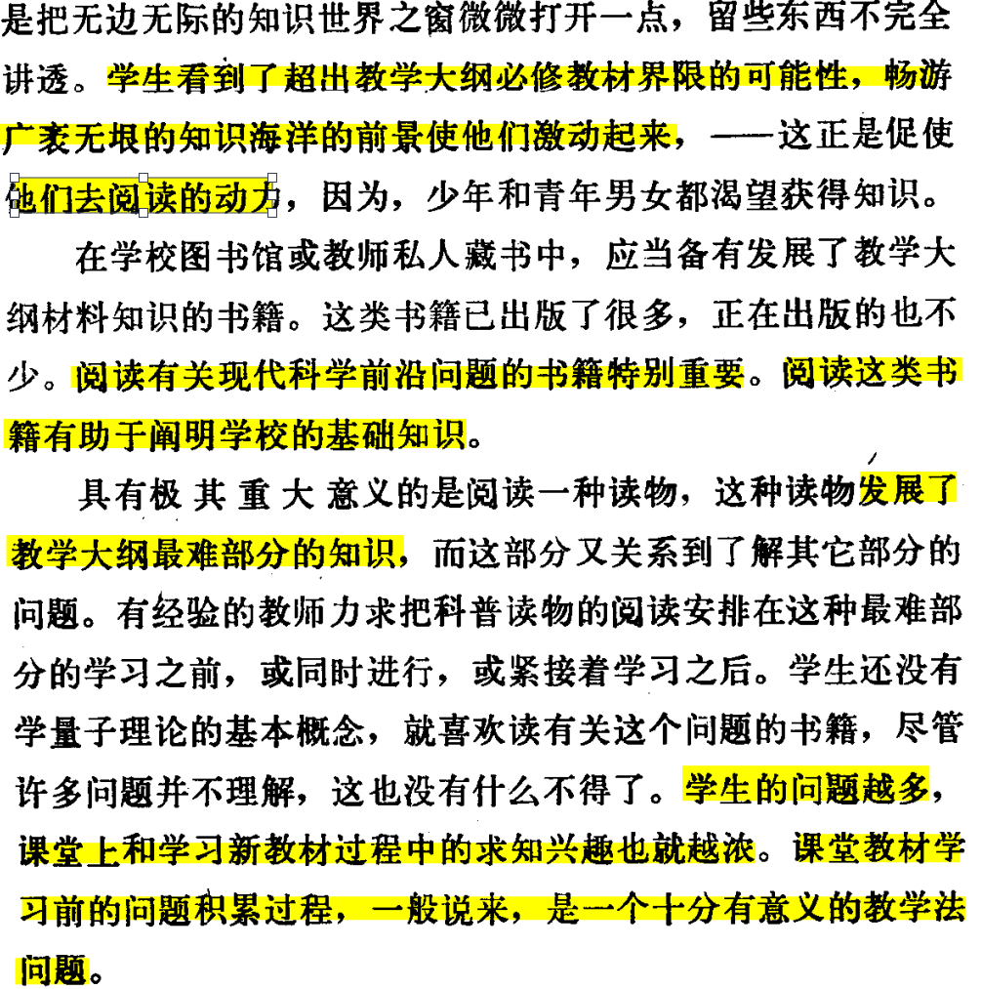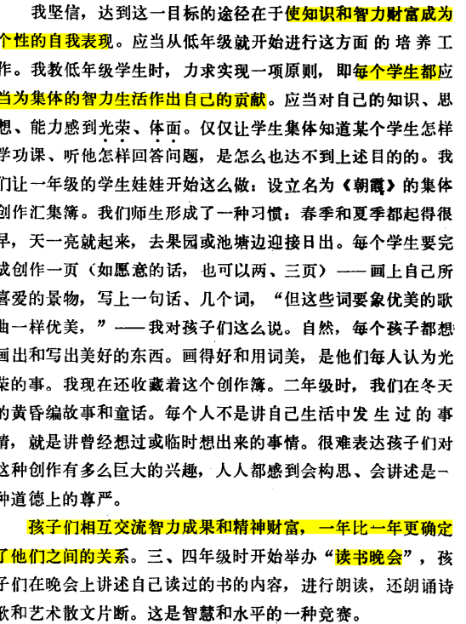

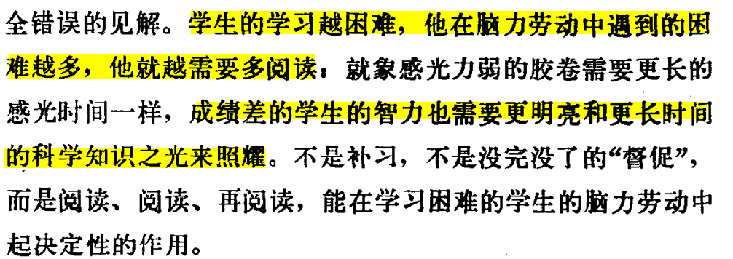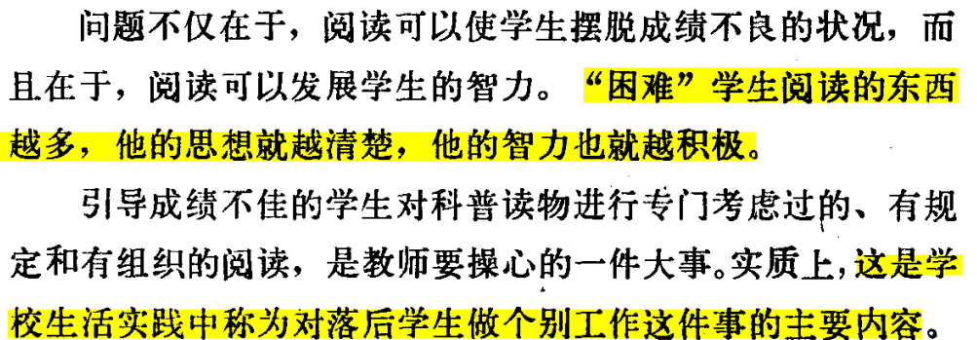

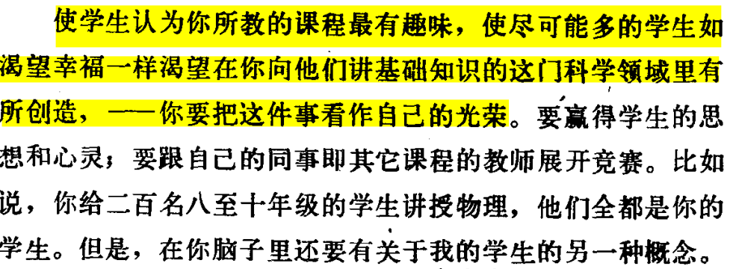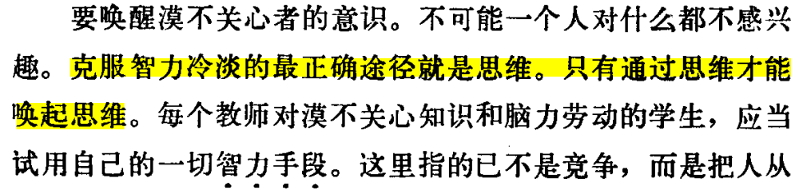
书式生活读书俱乐部第5次活动签到表
序号 | 姓名 | 签名 | 序号 | 姓名 | 签名
1 | 吴宏露 | 吴宏露 | 8 | 黄甜 | 黄甜
2 | 陈静琪 | 陈静琪 | 9 | 吉菲菲 | 吉菲菲
3 | 包惠萍 | 包惠萍 | 10 | 冯绯楠 | 冯绯楠
4 | 高云 | 高云 | 11 | 刘伟莲 | 刘伟莲
5 | 沈凯 | 沈凯 | 12 | 蒋晓薇 | 蒋晓薇
6 | 陈奇 | 陈奇 | 13 | 丁晓晴 | 丁晓晴
7 | 颜旻 | 颜旻

书式生活读书俱乐部第6次记录
时间：2021.10.31
地点：QQ群
内容：俱乐部成员阅读《给教师的一百条建议》25-30章，并做阅读和摘抄。
过程：俱乐部成员上传《给教师的一百条建议》25-30章的读书笔记和摘抄。
《给教师的一百条建议》读书笔记
刘伟莲
第二十五章~第三十章
1.教师进行劳动和创造的时间好比一条大河，要靠许多小的溪流来滋养它。学生的智力发展取决于良好的阅读能力。.

- 记忆是灵活的，很敏感的，如果你善于使用它，不使它负担过重，它就会成为你的第一个助手。

- 儿童的学习越困难，他在学习中遇到的似乎无法克服的障碍越多，他就应当更多的阅读，阅读能教给他思考，而思考会变成一种激发智力的刺激。

- 只有当知识成为精神生活的因素，占据人的思想，激发人的兴趣时，才能称之为知识。

5.成功的欢乐是一种巨大的情感力量。复习是学习之母，不要让它变成后娘。复习时要放过细节，抓住要点。观察是思考和记忆知识之母。
6.阅读是对学习困难的学生进行智育的重要手段。把每一个学生都领进书籍的世界，培养起他们对书的酷爱，使书籍成为智力生活中的指路明星，这些都取决于教师，取决于书籍在教师本人的精神生活中占有何种地位。

7.如果你的学生感到你的思想正在不断地丰富着，如果学生深信你今天所讲的不是重复昨天讲过的话，那么阅读就会成为你的学生的精神需要。

书式生活读书俱乐部第6次活动签到表
序号 | 姓名 | 签名 | 序号 | 姓名 | 签名
1 | 吴宏露 | 吴宏露 | 8 | 黄甜 | 黄甜
2 | 陈静琪 | 陈静琪 | 9 | 吉菲菲 | 吉菲菲
3 | 包惠萍 | 包惠萍 | 10 | 冯绯楠 | 冯绯楠
4 | 高云 | 高云 | 11 | 刘伟莲 | 刘伟莲
5 | 沈凯 | 沈凯 | 12 | 蒋晓薇 | 蒋晓薇
6 | 陈奇 | 陈奇 | 13 | 丁晓晴 | 丁晓晴
7 | 颜旻 | 颜旻

书式生活读书俱乐部第7次记录
时间：2021.11.7
地点：QQ群
内容：俱乐部成员阅读《给教师的一百条建议》30-36章，并做阅读和摘抄。
过程：俱乐部成员上传《给教师的一百条建议》30-36章的读书笔记和摘抄。
《给教师的一百条建议》读书笔记
吉菲菲
第三十章~第三十六章
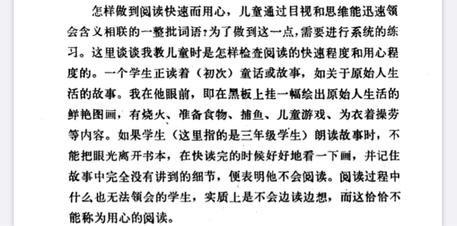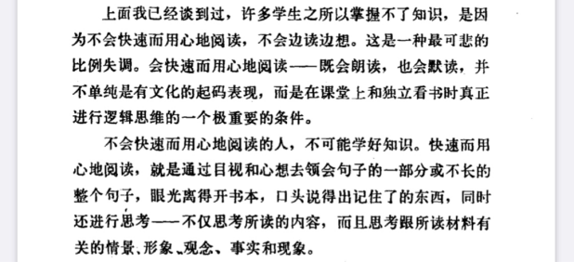
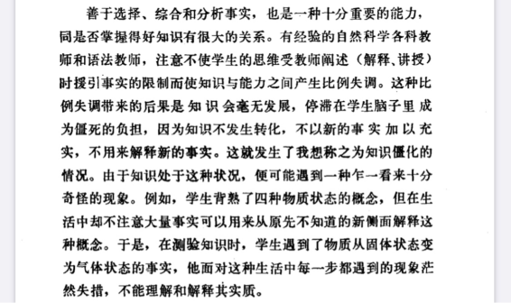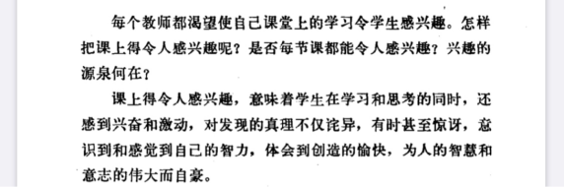
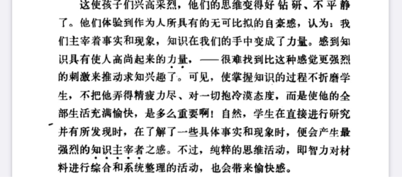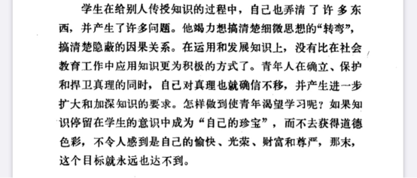

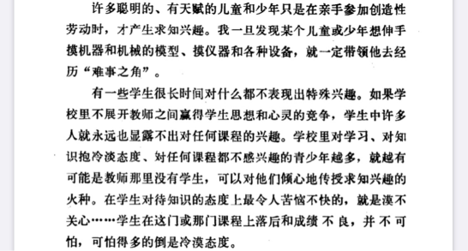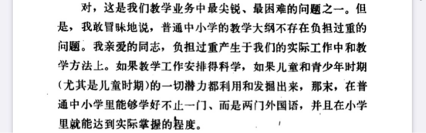
书式生活读书俱乐部第7次活动签到表
序号 | 姓名 | 签名 | 序号 | 姓名 | 签名
1 | 吴宏露 | 吴宏露 | 8 | 黄甜 | 黄甜
2 | 陈静琪 | 陈静琪 | 9 | 吉菲菲 | 吉菲菲
3 | 包惠萍 | 包惠萍 | 10 | 冯绯楠 | 冯绯楠
4 | 高云 | 高云 | 11 | 刘伟莲 | 刘伟莲
5 | 沈凯 | 沈凯 | 12 | 蒋晓薇 | 蒋晓薇
6 | 陈奇 | 陈奇 | 13 | 丁晓晴 | 丁晓晴
7 | 颜旻 | 颜旻

书式生活读书俱乐部第8次记录
时间：2021.10.14
地点：QQ群
内容：俱乐部成员阅读《给教师的一百条建议》37-42章，并做阅读和摘抄。
过程：俱乐部成员上传《给教师的一百条建议》37-42章的读书笔记和摘抄。
第三次阅读笔记和摘抄：
《给教师的一百条建议》读书笔记
颜旻
第三十七章~第四十二章

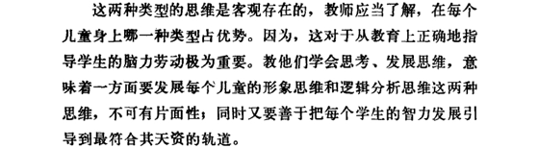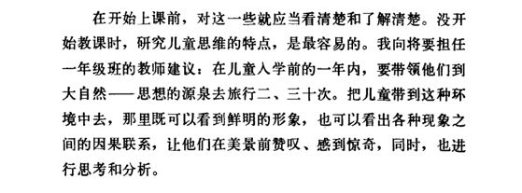.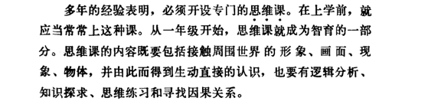 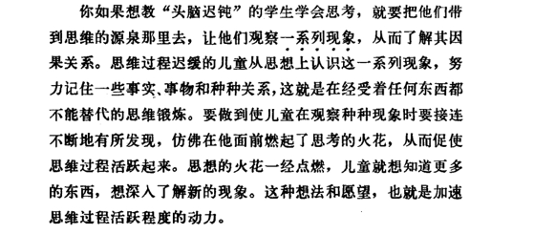
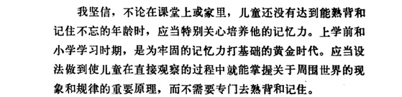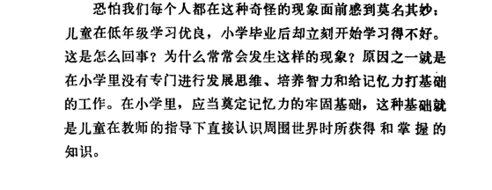

书式生活读书俱乐部第8次活动签到表
序号 | 姓名 | 签名 | 序号 | 姓名 | 签名
1 | 吴宏露 | 吴宏露 | 8 | 黄甜 | 黄甜
2 | 陈静琪 | 陈静琪 | 9 | 吉菲菲 | 吉菲菲
3 | 包惠萍 | 包惠萍 | 10 | 冯绯楠 | 冯绯楠
4 | 高云 | 高云 | 11 | 刘伟莲 | 刘伟莲
5 | 沈凯 | 沈凯 | 12 | 蒋晓薇 | 蒋晓薇
6 | 陈奇 | 陈奇 | 13 | 丁晓晴 | 丁晓晴
7 | 颜旻 | 颜旻

书式生活读书俱乐部第9次记录
时间：2021.10.14
地点：QQ群
内容：俱乐部成员阅读《给教师的一百条建议》43-48章，并做阅读和摘抄。
过程：俱乐部成员上传《给教师的一百条建议》43-48章的读书笔记和摘抄。
《给教师的一百条建议》读书笔记
黄甜
第四十三章~第四十八章
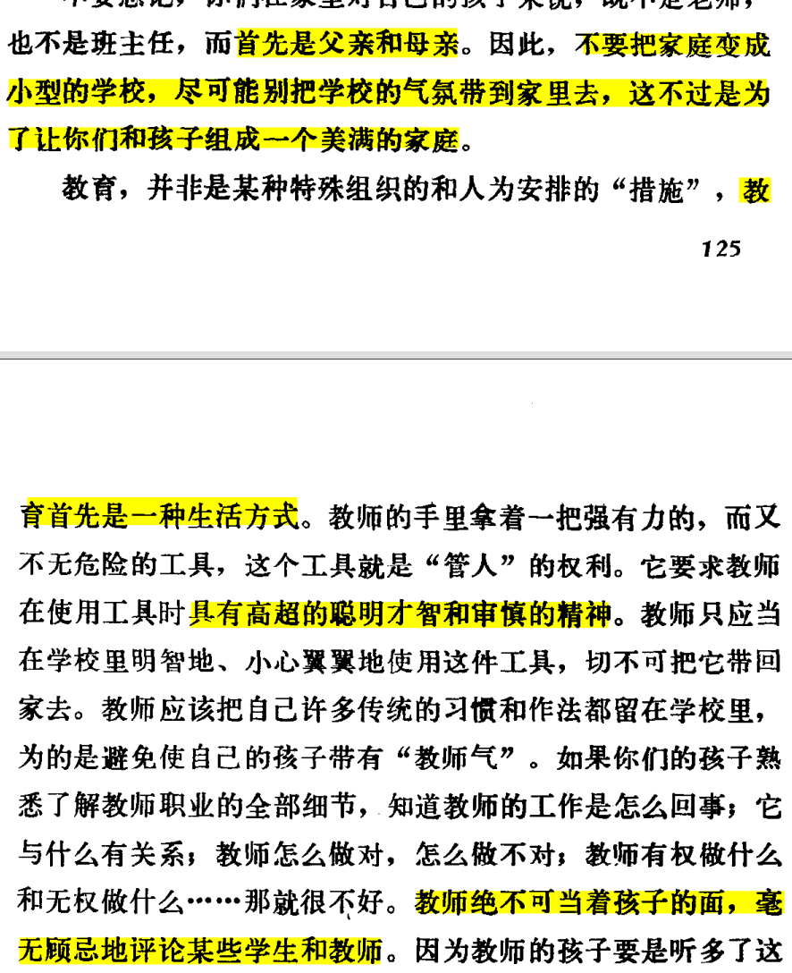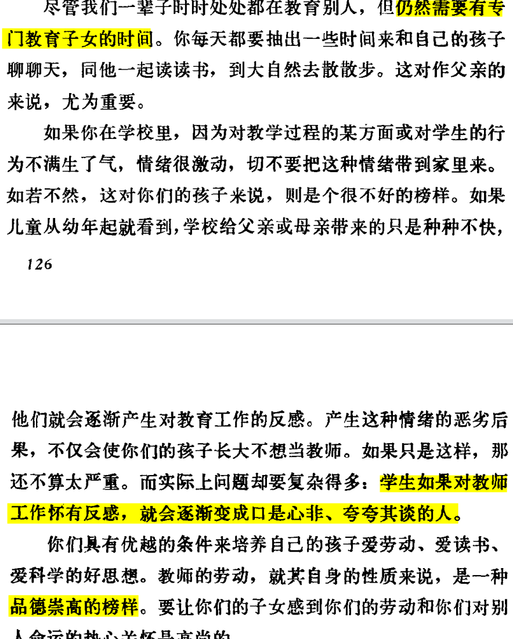
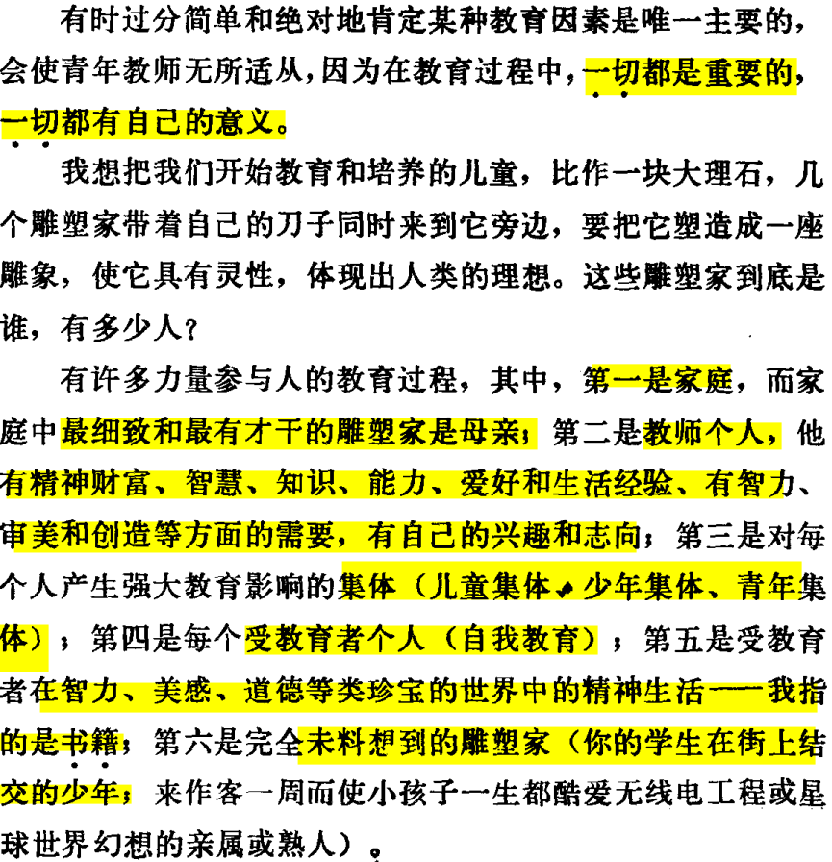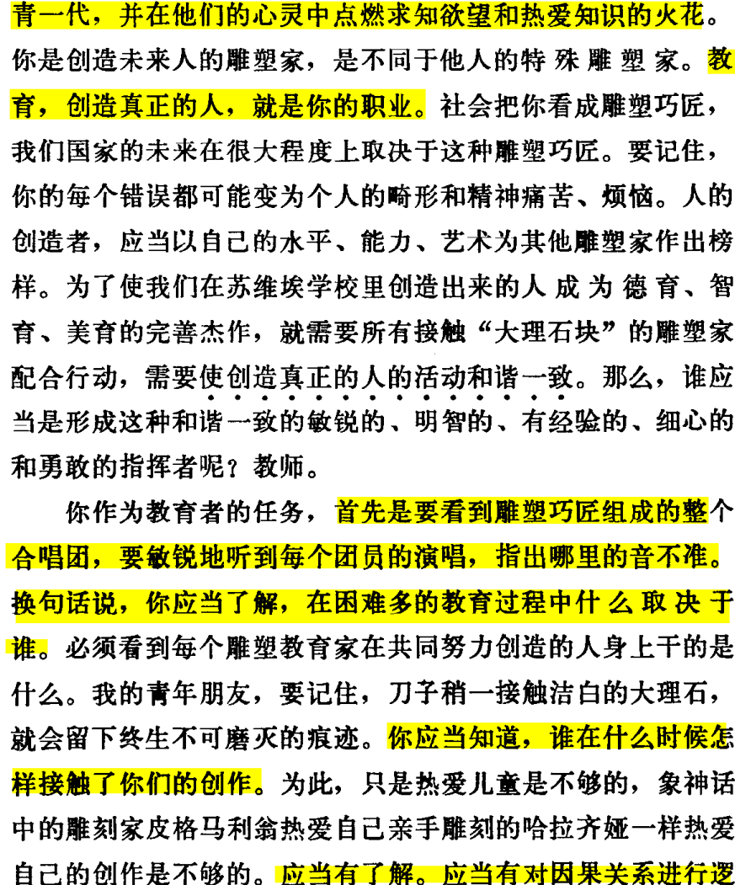

书式生活读书俱乐部第9次活动签到表
序号 | 姓名 | 签名 | 序号 | 姓名 | 签名
1 | 吴宏露 | 吴宏露 | 8 | 黄甜 | 黄甜
2 | 陈静琪 | 陈静琪 | 9 | 吉菲菲 | 吉菲菲
3 | 包惠萍 | 包惠萍 | 10 | 冯绯楠 | 冯绯楠
4 | 高云 | 高云 | 11 | 刘伟莲 | 刘伟莲
5 | 沈凯 | 沈凯 | 12 | 蒋晓薇 | 蒋晓薇
6 | 陈奇 | 陈奇 | 13 | 丁晓晴 | 丁晓晴
7 | 颜旻 | 颜旻

